Замечательный город Сейнайоки!

Вот и мне довелось по программе международного обмена съездить в замечательный город Сейнайоки, который находится в Финляндии! Поздно вечером я выехал из Питера в город Тампере. Где-то в полночь мы проехали границу, дорога из разбитой узкой и тёмной сразу же сменилась на тихую, идеальную по качеству, освещённую магистраль. Под дорогой прорыты туннели для миграции оленей. Уже рано утром я был на вокзале Тампере. Вопреки моим ожиданиям, вокруг не было ни одной надписи на английском, всё по-фински. Первого же попавшегося человека спросил, где находится касса, чтоб купить билет на поезд до Сейнайоки. Английский в этой стране знают практически все, нужно лишь попросить перейти на него, если вы не понимаете финский (к концу поездки я уже начал что-то понимать). Через два часа я уже сидел в бесшумном скоростном поезде, вышел в Интернет по Wi-Fi, узнал, что на вокзале меня встретит один из студентов университета, сразу же нашёл его на Facebook.
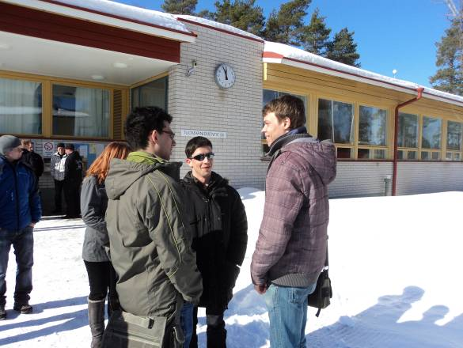
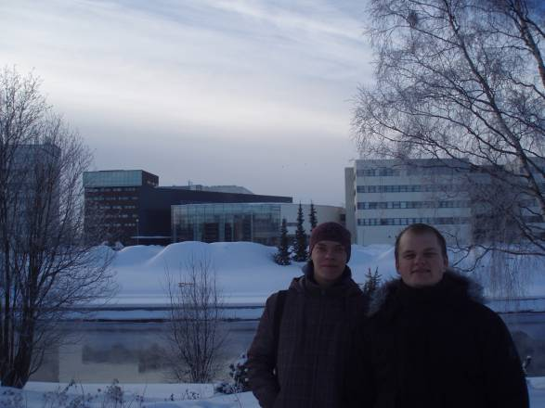
Поезда в этой стране ходят каждые 1,5-2 часа. Билеты заранее покупать не надо, просто приходишь на вокзал и берёшь билет на ближайший поезд. На выходе с поезда, кроме финна, меня пришёл встречать один из иностранных студентов из Литвы, который так же, как и я, приехал учиться в Университет прикладных наук города Сейнайоки.
Город оказался совсем небольшой, размером примерно с Сыктывкар, но численность населения в нём всего 50 000 жителей. Всё дело в том, что все живут в небольших одно- или двухэтажных домах. Пока мы шли до студенческого городка, мне рассказали о том, где какие магазины, клубы, бары, где что брать, где стирать одежду и так далее… Самой интересной новостью было то, что у меня есть целых три дня до встречи в университете с человеком, который занимается организацией учёбы иностранных студентов моего факультета. За эти три дня я успел познакомиться практически со всеми студентами, приехавшими учиться со всего мира (даже из Америки, Китая и Камеруна), побывал на вечеринках во всех клубах города (их там всего три) и найти русскоговорящего Артура из Латвии! Даже поесть было некогда. Здесь научили меня готовить, ведь до приезда я и яичницу не умел пожарить. В студенческом городке есть две сауны, тренажёрный зал, волейбольная площадка и многое другое, короче, всё, что нужно. Отдыхать там принято в среду, пятницу и субботу. В эти дни обычно организуются всевозможные вечерины и веселухи. Но не нужно забывать и про учёбу. Кстати, за время учёбы в Финляндии я успел подготовить дипломный проект для СЛИ, ведь я поехал в Финляндию в последнем семестре.
В университете, так как я был единственным студентом из России на моём факультете, дали возможность выбрать, когда мне будет удобнее посещать занятия. Я подобрал себе расписание, на уроках учился вместе с финнами, все преподаватели, кроме одного, читали лекции на английском языке. И финнам понятно, и мне хорошо. Отдельного внимания заслуживает столовая, в которой невероятно вкусно готовят. С 11 и до 13 часов можно есть сколько хочешь всего за 2,5 евро по студенческой карточке. В лабораториях представлено новейшее оборудование, некоторые из них похожи на цеха с конвейерами и гигантскими роботами, работающими на таких автомобильных заводах, как Audi и BMW. Для всех желающих есть возможность посетить лабораторию виртуальной реальности, которую используют также архитекторы для прогулки по зданиям, которые они создают в своих проектах. Некоторые занятия у меня проходили в индивидуальном порядке. Всё обучение основано на практике и полученные навыки реально пригодятся в будущем.
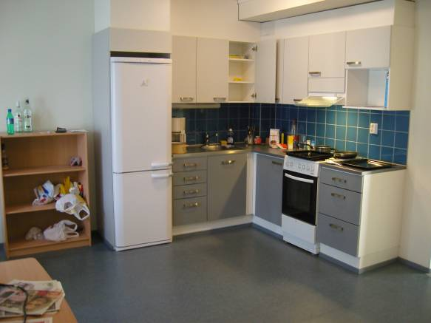
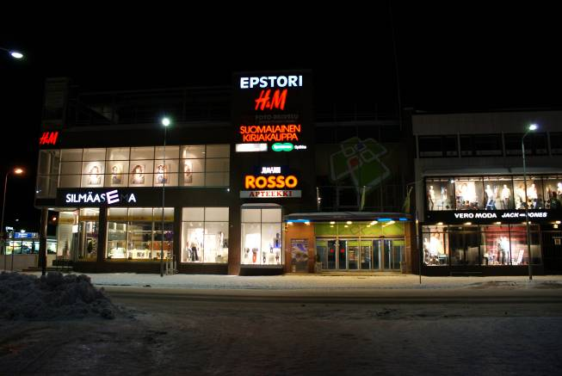
В городе есть горнолыжный склон, прекрасное озеро, река, текущая через весь город, вдоль которой проходят беговые дорожки. На улицах очень тихо, практически нет машин (зато очень много велосипедистов), поют птицы, бегают белки, фазаны и зайцы, которых не догнать.
За жильё я платил почти 300 евро, как раз таким же и был размер моей стипендии. Практически в каждой комнате стоят двухэтажные кровати или просто две кровати. То есть в одной комнате при желании можно жить вдвоём, если Вы приехали не один. Но об этом нужно договариваться заранее, так как потом переселиться в одну комнату будет невозможно. В свободное от вечеринок и занятий время мы ходили в прекрасный бассейн с красивыми девушками-спасательницами, трамплинами, разными бассейнами с саунами, в которых периодически можно встретить «короля сауны». Когда он заходит – все выходят, потому что вынести такие температуры не в силах никто. В Финляндии по статистике на каждые четыре человека населения приходится одна сауна.
Из Финляндии на каникулах можно без проблем поехать путешествовать по Европу, увидеть ещё много всего интересного. Очень не хотелось уезжать оттуда, новые друзья добавлены в Facebook. Кто знает, может, мы ещё когда-нибудь встретимся…
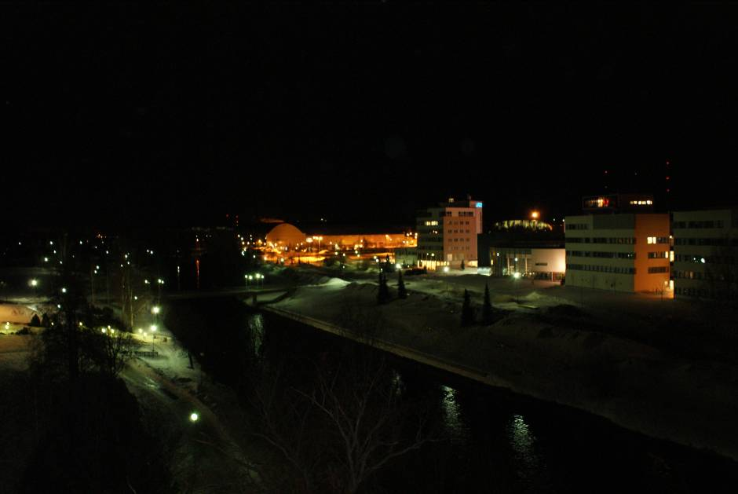

Каширин Михаил,
студент лесотранспортного факультета

